Azure 클라우드 인프라 및 M365 Defender 보안구축

‘

1팀
www
팀장 이하연
팀원 정현지 이두경 배하영 이기훈 신윤철

목차
- 서론
  - 1.1 프로젝트 배경 및 필요성
  - 1.2 프로젝트 목표 및 범위
  - 1.3 해결하고자 하는 주요 보안 과제
  - 1.4 핵심 기능 요약 및 월간 운영 비용
- 아키텍처 설계 철학 및 원칙
  - 2.1 Zero Trust 보안 모델
  - 2.2 Immutable Infrastructure (Pets vs Cattle)
  - 2.3 Hub-Spoke Network Topology
- 인프라 아키텍처 상세 구현
  - 3.1 전체 아키텍처 조감도
  - 3.2 네트워크 인프라 (Hub & Spoke)
  - 3.3 컴퓨팅 리소스 (VMSS & HA)
  - 3.4 데이터 플랫폼
  - 3.5 로드 밸런싱 및 가속화
- 보안 엔지니어링 심층 분석
  - 4.1 IAM 및 접근 제어
  - 4.2 심층 방어 (Defense-in-Depth)
  - 4.3 데이터 보호 및 암호화
  - 4.4 위협 탐지 및 대응 (SIEM/SOAR)
- 보안 관제 및 운영 상세
  - 5.1 Microsoft Sentinel 탐지 규칙
  - 5.2 실시간 보안 위협 알림 (Real-time Alerting)
  - 5.3 모니터링 및 로깅 아키텍처
- 거버넌스 및 재해 복구
  - 6.1 RBAC 기반 권한 관리 매트릭스
  - 6.2 재해 복구(DR) 및 비즈니스 연속성 계획(BCP)
  - 6.3 Azure Policy 및 규정 준수
  - 6.4 IaC 보안 형상 관리
  - 6.5 제한사항 및 환경 제약
  - 6.6 비용 효율화 및 리소스 최적화 전략
- 결론 및 향후 로드맵
- 부록 A: 주요 Terraform 코드
- 부록 B: Sentinel KQL 라이브러리

1. 서론

1.1 프로젝트 배경 및 필요성
디지털 전환이 가속화됨에 따라 기업의 IT 환경은 전통적인 온프레미스 데이터센터에서 유연하고 확장 가능한 클라우드 환경으로 급격히 이동하고 있습니다. 그러나 이러한 클라우드로의 전환은 기존의 경계 중심 보안 모델을 무력화시키며 새로운 보안 위협을 야기하고 있습니다.
특히 가트너(Gartner)와 같은 주요 IT 리서치 기관에서는 ’클라우드 보안 사고의 99%는 고객의 과실, 특히 구성 오류에서 기인한다’고 경고하고 있습니다. 개발자의 실수로 인한 스토리지의 퍼블릭 노출, 불필요하게 개방된 RDP/SSH 포트, 그리고 과도한 권한 부여는 데이터 유출의 주된 원인이 됩니다.
이에 본 프로젝트 Terraform 기반 Azure 보안 아키텍처 구축은 이러한 인적 오류를 근본적으로 차단하고, 시스템 설계 단계에서부터 보안을 내재화하는 Security-by-Design 원칙을 실현하기 위해 시작되었습니다. 우리는 IaC (Infrastructure as Code) 도구인 Terraform을 사용하여 인프라의 배포부터 운영까지 전 과정을 코드로 정의하고 자동화함으로써, 일관되고 검증 가능한 보안 수준을 유지하고자 합니다.

1.2 프로젝트 목표 및 범위
본 프로젝트의 궁극적인 목표는 제로 트러스트(Zero Trust) 기반의 안전하고 탄력적인 클라우드 애플리케이션 플랫폼을 구축하는 것입니다. 이를 달성하기 위한 세부 목표는 다음과 같습니다.
- 완전한 자동화: 네트워크, 컴퓨팅, 보안 설정 등 294개 이상의 모든 Azure 리소스에 대한 배포 과정을 Terraform으로 100% 자동화합니다.
- 제로 트러스트 구현: ’아무도 신뢰하지 않는다’는 가정하에, 모든 접근 요청을 명시적으로 검증하고, 최소 권한을 부여하며, 데이터 위치를 격리합니다.
- 지능형 위협 대응: Microsoft Sentinel을 도입하여 실시간으로 보안 위협을 탐지하고, 자동화된 워크플로우를 통해 신속하게 대응(SOAR)합니다.
- 고가용성 확보: Multi-AZ(Availability Zone) 아키텍처를 통해 단일 데이터센터 장애 시에도 서비스의 연속성을 보장합니다.

구축 범위:
리전: Azure Korea Central (Zone 1, Zone 2 활용)
대상 서비스: Azure Firewall, Application Gateway, VMSS, MySQL Flexible Server, Redis Cache, Key Vault, Sentinel, Bastion 등
인프라 규모: 총 13개 Terraform 모듈, 294개 리소스, 5,400라인 이상의 코드

1.3 해결하고자 하는 주요 보안 과제
현대 클라우드 환경에서 발생하는 5가지 핵심 보안 과제를 정의하고, 본 프로젝트를 통해 이를 어떻게 해결했는지 기술합니다.
분류 | 직면 과제 | 본 프로젝트의 해결 솔루션
가시성 부족 | 인프라가 복잡해짐에 따라 누가, 언제, 무엇을 변경했는지 추적하기 어려움 (Shadow IT) | 100% IaC 도입: 모든 인프라 변경 사항을 Git 버전 관리 시스템을 통해 추적하고 코드 리뷰를 거쳐 승인
경계의 소멸 | 모바일, 재택근무 등으로 인해 내부/외부 네트워크망의 경계가 모호해짐 | Zero Trust 모델: Private Endpoint를 통해 중요 데이터를 인터넷으로부터 완전히 격리(공인 IP 제거)
자격 증명 유출 | 소스 코드나 환경 변수에 DB 패스워드, API Key가 평문으로 노출되는 사고 빈번 | Managed Identity: Azure AD 기반의 Keyless 인증 체계를 도입하여 코드 내 자격 증명을 제거
느린 대응 속도 | 보안 사고 발생 시, 로그를 분석하고 대응하는 데 수 시간에서 수 일이 소요됨 | Sentinel SIEM & SOAR: 사전 정의된 탐지 규칙과 자동화된 대응(Action Group)으로 평균 대응 시간을 분 단위로 단축
권한 관리 실패 | 운영 편의성을 위해 과도한 권한(Owner 등)을 부여하여 내부자 위협 증가 | Custom RBAC Roles: 직무별로 세분화된 커스텀 역할을 정의하고 리소스 잠금(Lock)을 적용

Source Code Availability
본 프로젝트의 Terraform 소스 코드는 아래 GitHub 리포지토리에서
확인하실 수 있습니다. 👉 Terraform Security Architecture

1.4 핵심 기능 요약 및 월간 운영 비용

주요 기능 한눈에 보기
영역 | 핵심 기능 | 구현 기술
웹 서비스 | 고객 대면 이커머스 플랫폼 (Lupang) | Web/WAS VMSS + App Gateway
보안 경계 | 7계층 심층 방어, WAF, 중앙 방화벽 | Azure Firewall + App Gateway WAF
데이터 보호 | 암호화(TDE/ADE), Private Link 격리 | MySQL + Redis + Key Vault
위협 탐지 | 15개 탐지 규칙 + 자동 알림 | Microsoft Sentinel SIEM/SOAR
고가용성 | Multi-AZ 구성, 자동 장애 조치 | Zone Redundant HA + VMSS Auto-scale
메일 서비스 | 자체 구축 메일 서버 | Postfix + Dovecot + Roundcube
CDN/가속 | 글로벌 엣지 캐싱 및 DDoS 방어 | Azure Front Door

- 비용 설계 의도
본 프로젝트는 다양한 Azure PaaS 서비스를 직접 경험하고 학습하는 것을 목적으로 Premium 티어를 적극 활용했습니다. 실제 운영 환경에서는 다음과 같이 비용을 절감할 수 있습니다.
- Azure Firewall ($912) → NAT Gateway + NSG 조합으로 대체 (약 $30)
- Redis Premium ($185) → Standard 티어 또는 VM에 Redis 직접 설치 (Self-managed, 약 $30)
- Front Door Premium ($330) → Standard 티어 또는 Application Gateway 단독 사용
- MySQL Zone-Redundant HA ($520) → 단일 인스턴스 + 백업 전략으로 대체 (약 $80)

월간 운영 비용 추정
영역 | 서비스 | SKU/규격 | 수량 | 월 비용
웹 서비스 | Web VMSS | D2s_v3 (2 vCPU) | 2~ | $140~
 | WAS VMSS | D2s_v3 (2 vCPU) | 1~ | $70~
 | Application Gateway | WAF_v2 (capacity=2) | 1 | $246
보안 경계 | Azure Firewall | Standard | 1 | $912
 | Azure Bastion | Standard | 1 | $139
 | NAT Gateway | Standard | 1 | $32
데이터 보호 | MySQL Flexible | GP_D4ds_v4 + ZoneRedundant HA | 1+1 | $520
 | Redis Cache | Premium P1 | 1 | $185
 | Key Vault | Premium | 1 | $5
 | Storage Account | LRS 100GB | 2 | $4
위협 탐지 | Log Analytics | 5GB/일 수집 | 1 | $35
 | Defender for Cloud | 서버/SQL/Storage | - | $30
메일 서비스 | Mail VM | B2s (2 vCPU) | 1 | $30
CDN/가속 | Front Door | Premium | 1 | $330
기타 | Public IP | Standard | 5 | $18
 | DNS Zone | Public | 1 | $0.5
 |  |  | 합계 | $2,697~/월

2. 아키텍처 설계 철학 및 원칙
본 프로젝트는 단순한 기능 구현을 넘어, 명확한 설계 철학과 원칙에 기반하여 아키텍처를 수립했습니다. 이 철학들은 시스템의 보안성, 안정성, 그리고 운영 효율성을 결정짓는 근간이 됩니다.

2.1 Zero Trust 보안 모델
전통적인 보안 모델은 ‘성벽과 해자(Castle-and-Moat)’ 개념이었습니다. 즉, 외부의 침입은 철저히 막되, 일단 내부에 들어온 트래픽은 신뢰했습니다. 그러나 이러한 모델은 내부자 위협이나 횡적 이동(Lateral Movement)에 취약합니다. 우리는 Never Trust, Always Verify (절대 신뢰하지 말고 항상 검증하라)는 제로 트러스트 원칙을 적용했습니다.
- Verify Explicitly (명시적 검증): 모든 인증은 사용자 ID뿐만 아니라 위치, 디바이스 상태, 서비스 분류 등 가능한 모든 데이터 포인트를 기반으로 검증합니다.
- Least Privilege Access (최소 권한 액세스): 사용자에게는 업무 수행에 필요한 딱 그만큼의 시간(JIT)과 권한(JEA)만을 부여합니다.
- Assume Breach (침해 가정): 시스템이 이미 뚫렸다고 가정하고 설계합니다. 네트워크를 잘게 쪼개는 마이크로세그멘테이션(Micro-segmentation)과 종단 간 암호화를 통해 피해 확산을 방지합니다.

2.2 Immutable Infrastructure (Pets vs Cattle)
클라우드 인프라 관리 방식은 크게 ‘Pets(반려동물)’과 ’Cattle(가축)’ 모델로 비유됩니다.
- Pets 모델: 서버 하나하나에 ‘Web-01’, ‘DB-Main’ 같은 이름을 붙이고 애지중지 관리합니다. 수작업으로 패치하고 설정하며, 서버가 고장 나면 고치기 위해 밤을 샙니다. 이는 인적 오류의 온상이며 확장성이 떨어집니다.
- Cattle 모델 (본 프로젝트 채택): 우리는 서버를 언제든 교체 가능한 대상으로 취급합니다. VMSS(Virtual Machine Scale Set)를 사용하여 서버를 배포하며, OS 패치나 설정 변경이 필요하면 기존 서버를 고치지 않고 새로운 이미지를 가진 서버로 교체해버립니다. 이를 통해 구성 편차(Configuration Drift)를 없애고 항상 깨끗한 상태를 유지합니다.

2.3 Hub-Spoke Network Topology
네트워크 아키텍처는 보안 통제의 효율성을 위해 Hub-Spoke 토폴로지를 채택했습니다. 이는 중앙 통제소 역할을 하는 Hub와 각 서비스가 위치한 Spoke를 분리하는 구조입니다.
- Hub VNet (The Guard House): 모든 트래픽의 검문소입니다. 인터넷으로 나가는 트래픽, 온프레미스에서 들어오는 트래픽 등 모든 경계 트래픽은 이곳의 Azure Firewall을 통과해야 합니다.
- Spoke VNet (The Secure Vault): 실제 비즈니스 로직과 데이터가 존재하는 금고입니다. Spoke VNet은 Hub VNet과 VNet Peering으로 연결되지만, 인터넷에는 직접 노출되지 않습니다. 각 Spoke는 워크로드별로 격리되어 있어, 하나의 Spoke가 침해당해도 다른 Spoke로 전파되는 것을 막습니다.

3. 인프라 아키텍처 상세 구현

3.1 전체 아키텍처 조감도
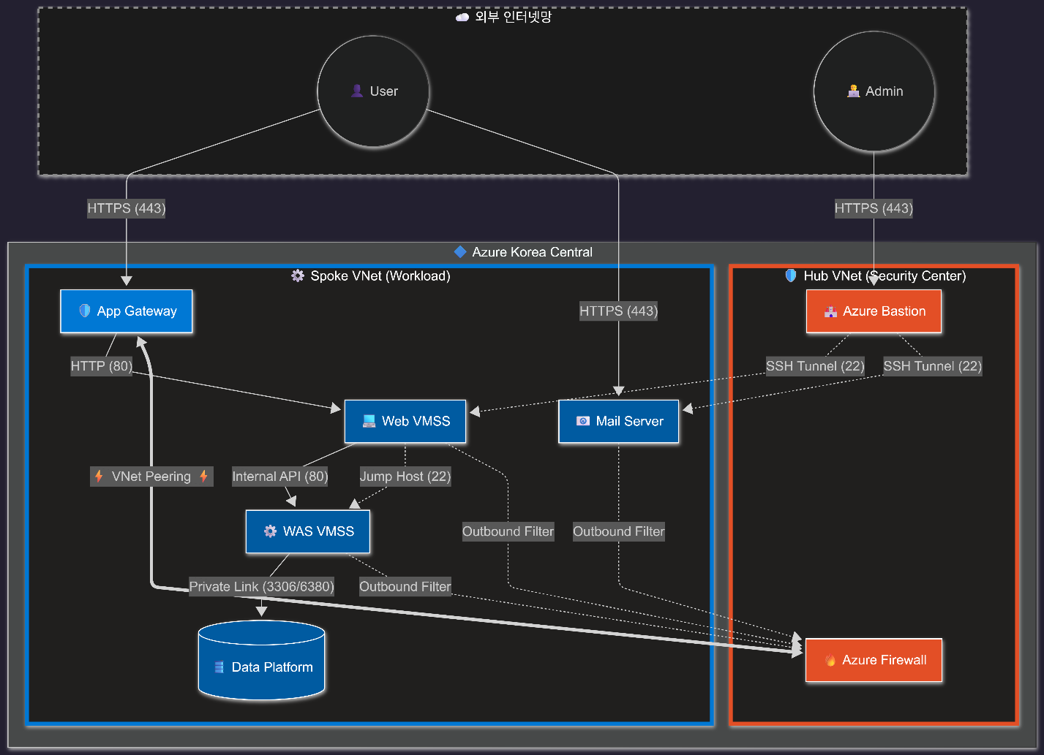

3.2 네트워크 인프라 (Hub & Spoke)
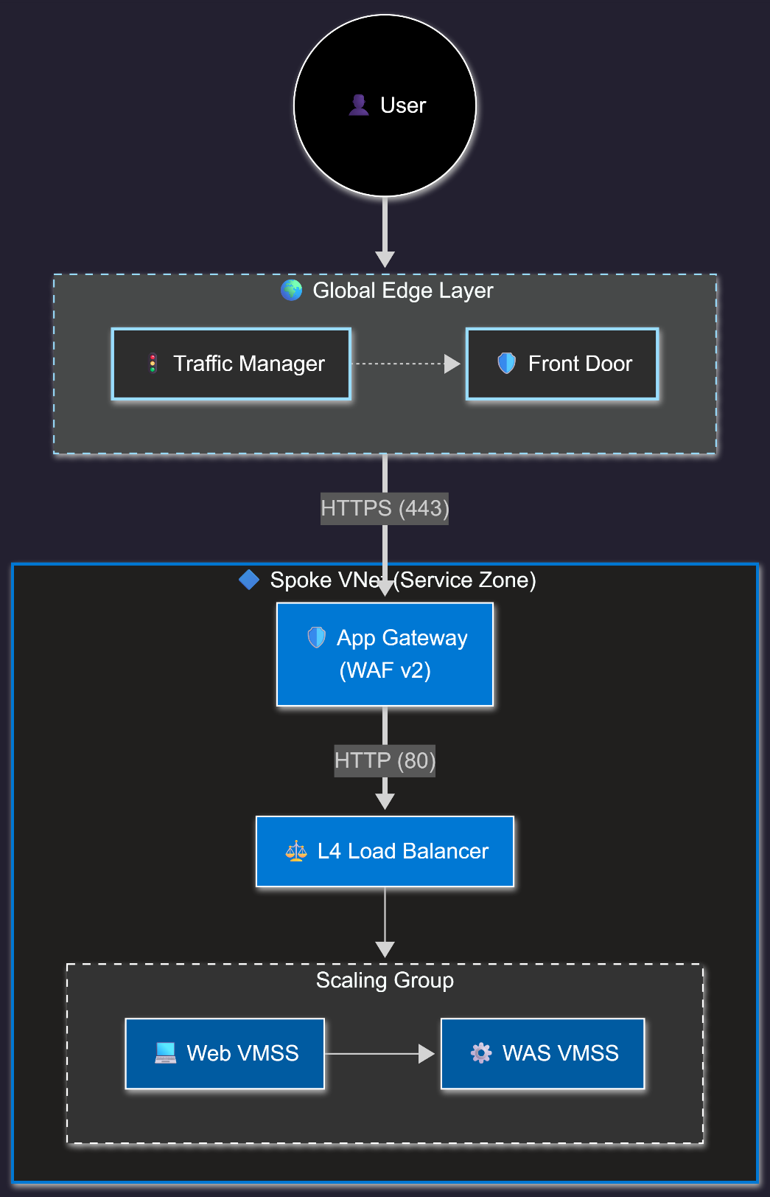
네트워크 인프라는 모듈화된 Terraform 코드(modules/Network, modules/Hub)를 통해 배포됩니다. 각 서브넷은 철저하게 용도에 따라 분리되어 NSG(네트워크 보안 그룹)로 보호받습니다.

3.2.1 Hub VNet 구성 (10.1.0.0/16)
Hub VNet은 보안 및 관리의 핵심 거점입니다.
서브넷 명 | CIDR | 주요 리소스 | 설명
AzureFirewallSubnet | 10.1.0.0/24 | Azure Firewall | 중앙 집중형 방화벽. 인터넷으로 나가는 모든 트래픽에 대해 SNAT 및 필터링을 수행합니다.
AzureBastionSubnet | 10.1.1.0/24 | Azure Bastion | Public IP를 가진 유일한 관리 접근 포인트. 443 포트만 오픈하여 내부로의 SSH/RDP 터널링을 제공합니다.

3.2.2 Spoke VNet 구성 (172.16.0.0/16, 192.168.0.0/16)
Spoke VNet은 3-Tier 아키텍처(Web-App-Data)를 수용하기 위해 세분화되어 있습니다.
서브넷 명 | CIDR | 용도 | NSG 보안 정책 (Inbound 허용)
www-appgw | 192.168.3.0/24 | App Gateway | Front Door 및 인터넷으로부터의 80/443 포트 허용. WAF 검사 수행.
www-web | 192.168.1.0/24 | Web VMSS | App Gateway 서브넷(192.168.3.0/24)에서 오는 80 포트만 허용. 직접 인터넷 접속 불가.
www-was | 192.168.5.0/24 | WAS VMSS | Web 서브넷(192.168.1.0/24)에서 오는 SSH 및 애플리케이션 포트만 허용.
www-data | 172.16.1.0/24 | Private Endpoints | WAS 서브넷(192.168.5.0/24)에서 오는 DB(3306), Redis(6380) 포트만 허용. 인터넷 완전 차단.
www-nat | 192.168.8.0/24 | NAT Gateway | 아웃바운드 트래픽 고정 IP 할당 및 포트 고갈 방지용.

3.3 컴퓨팅 리소스 (VMSS & HA)

3.3.1 Web/WAS VMSS (Virtual Machine Scale Set) - ‘Lupang’ Platform
커스텀 이커머스 애플리케이션 ‘Lupang’을 호스팅하는 핵심 컴퓨팅 자원입니다.
자동 확장 (Auto-scaling): CPU 사용량이 70%를 초과하면 인스턴스를 자동으로 1대 증설(Scale-out)하고, 30% 미만으로 떨어지면 1대 감축(Scale-in)합니다. 최대 10대까지 확장 가능하도록 설정하여 트래픽 폭주에 대응합니다.
고가용성 (Multi-AZ): 인스턴스들을 Zone 1과 Zone 2에 균등하게 분산 배치하여, 특정 데이터센터의 전력/네트워크 장애 시에도 서비스 가용성을 보장합니다.
상태 비저장 (Stateless): 세션 데이터는 로컬 디스크가 아닌 Redis Cache에 저장하므로, VM이 언제 삭제되고 재생성되어도 사용자 세션은 유지됩니다.

3.3.2 Rolling Upgrade 정책
애플리케이션 배포 시 서비스 중단을 방지하기 위해 롤링 업데이트 방식을 적용했습니다.
Batch Size: 전체 인스턴스의 20%씩 순차적으로 업데이트합니다.
Health Check: 업데이트된 인스턴스가 헬스 체크를 통과해야만 다음 배치를 진행합니다.

3.3.3 Mail Server (Postfix & Dovecot)
독자적인 메일 서비스 구축을 위해 별도의 VM을 배치했습니다.
보안 구성:
HTTPS (Let’s Encrypt): Certbot을 사용하여 무료 공인 인증서를 발급받고, 90일마다 자동 갱신되도록 설정하여 ‘안전하지 않음’ 경고를 제거했습니다.
스팸 방지: SPF (Sender Policy Framework) 레코드를 DNS에 등록하여 발신자 위조를 방지합니다.
접근 제어: NSG를 통해 SMTP(25), IMAP(143), POP3(110), HTTPS(443) 포트만 제한적으로 허용했습니다. SSH(22)는 관리자 IP 및 Bastion에서만 접근 가능합니다.
소프트웨어 스택: Postfix (SMTP), Dovecot (IMAP/POP3), Roundcube (Webmail), MySQL (사용자 계정 관리).

3.4 데이터 플랫폼
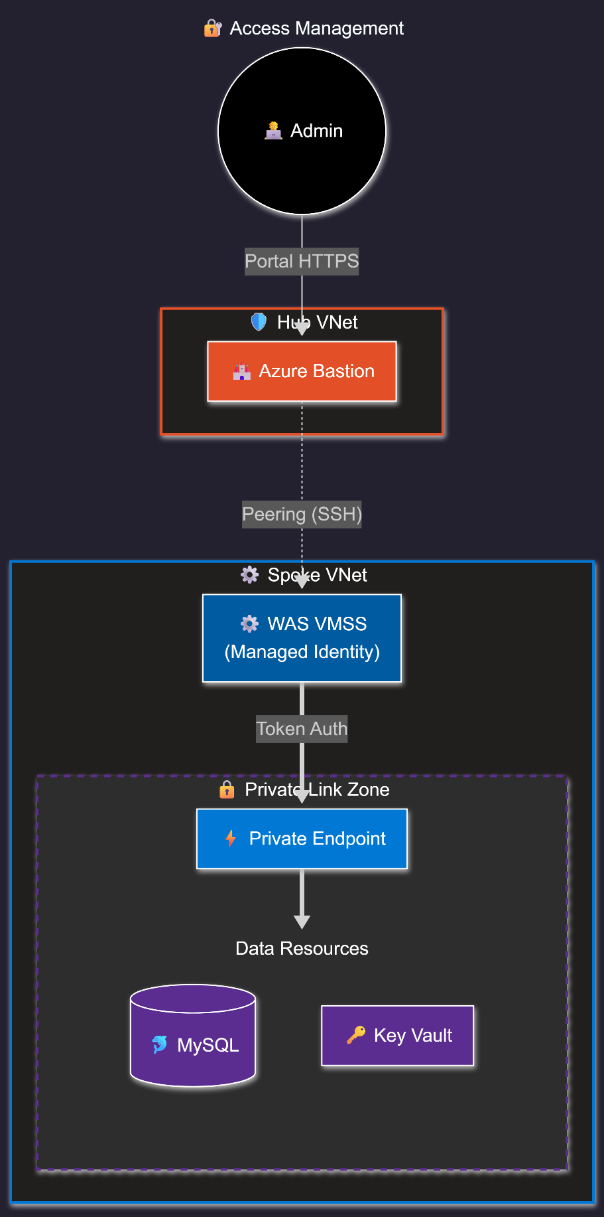

3.4.1 MySQL Flexible Server
- Zone Redundant HA: Primary 서버는 Zone 1에, Standby 서버는 Zone 2에 배치했습니다. 동기식 복제(Synchronous Replication)를 통해 데이터 손실(RPO) 없이 자동 장애 조치가 가능합니다.
- TDE (Transparent Data Encryption): 저장되는 모든 데이터는 저장 상태에서 자동으로 암호화됩니다.

3.4.2 Key Vault
- 중앙 집중식 비밀 관리: DB 비밀번호, SSL 인증서, API Key 등 모든 민감 정보는 Key Vault에 저장됩니다. 애플리케이션이나 테라폼 코드는 직접 비밀값을 가지지 않으며, 필요할 때 Key Vault 참조를 통해 값을 가져옵니다.

3.5 로드 밸런싱 및 가속화
- Azure Front Door: 글로벌 CDN 및 GSLB(Global Server Load Balancing) 역할을 수행합니다. 사용자는 가장 가까운 엣지(Edge)로 접속하여 빠른 응답 속도를 경험하며, DDoS 공격은 엣지 단계에서 차단됩니다.
- Application Gateway (WAF v2): 리전 레벨의 L7 로드 밸런서입니다. URL 경로 기반 라우팅과 SSL 종료를 처리하며, 백엔드 VMSS에 직접 연결(Direct Connection)되어 보안과 성능을 최적화했습니다. 탑재된 WAF가 SQL Injection 등 웹 공격을 방어합니다.
- Public Load Balancer (L4): VMSS의 아웃바운드 인터넷 통신(SNAT)을 담당하며, 필요 시 TCP/UDP 레벨의 부하 분산을 수행합니다.

4. 보안 엔지니어링 심층 분석

4.1 IAM 및 접근 제어
클라우드 시대에는 ’IP 주소’가 아닌 ’ID(Identity)’가 새로운 보안 경계입니다. 본 프로젝트는 Azure AD (Entra ID)를 중심으로 강력한 인증 체계를 구축했습니다.

Managed Identity를 활용한 Keyless 인증
과거에는 애플리케이션 서버가 DB에 접속하기 위해 password=1234와 같은 정보를 설정 파일(config.php)에 저장했습니다. 이는 소스 코드가 유출되면 DB까지 털리는 치명적인 약점입니다. 우리는 Managed Identity (관리 ID)를 도입하여 이 문제를 해결했습니다.
- Web/WAS VMSS 리소스 생성 시, Azure가 자동으로 관리하는 User Assigned Identity를 할당합니다.
- 이 Identity에 대해 Key Vault에서 Key Vault Secrets User 역할을 부여하여, 정확히 필요한 비밀 값만 읽을 수 있도록 제한합니다 (RBAC).
- 애플리케이션은 Azure Instance Metadata Service(IMDS) 로컬 엔드포인트를 호출하여 Access Token을 발급받습니다.
- 이 토큰을 사용하여 Key Vault에서 DB 패스워드를 안전하게 가져옵니다. 소스 코드에는 아무런 비밀 정보도 남지 않습니다.
- Function App: 이미지 처리 함수 앱 또한 Storage Account Access Key 대신 System Assigned Managed Identity를 사용하여 Blob Storage에 안전하게 접근합니다.

4.2 심층 방어 (Defense-in-Depth)
공격자가 하나의 방어선을 뚫더라도 다음 방어선이 막아낼 수 있도록 7계층 방어 체계를 구축했습니다.
- L1 (Edge): Front Door가 대규모 Volumetric DDoS 공격을 흡수합니다.
- L2 (Perimeter): Azure Firewall이 IP/Port 기반 필터링뿐만 아니라, FQDN(도메인) 기반으로 아웃바운드 통신을 제어합니다. (예: *.ubuntu.com 업데이트만 허용)
- L3 (Network): NSG가 서브넷 내부의 통신을 제어합니다. Web 서버가 DB 서버에 접근할 때 3306 포트 외에는 ICMP(Ping)조차 허용하지 않습니다.
- L4 (Application): App Gateway의 WAF가 HTTP/S 트래픽을 검사하여 OWASP Top 10 공격을 차단합니다.
- L5 (Host): VM 내부에는 Defender for Cloud 에이전트가 설치되어, 비정상적인 프로세스 실행이나 멀웨어를 탐지합니다.
- L6 (Data): Private Endpoint를 통해 DB가 인터넷과 완전히 단절된 사설망에 존재합니다.
- L7 (Identity): MFA(Multi-Factor Authentication)와 RBAC를 통해 계정 도용 시 피해를 최소화합니다.

4.3 데이터 보호 및 암호화

Encryption in Transit (전송 중 암호화)
모든 통신 채널에 TLS 1.2 이상을 강제합니다.
Web/WAS: App Gateway에서 HTTP 요청을 HTTPS로 강제 리다이렉트하며, 종단 간 암호화를 수행합니다.
Mail Server: Let’s Encrypt를 통해 신뢰할 수 있는 SSL 인증서를 발급받아, 웹메일 접속 시 완벽한 HTTPS 암호화를 제공합니다.
DB 연결: MySQL 서버 설정에서 require_secure_transport = ON을 적용하여 암호화되지 않은 연결 시도를 거부합니다.

Encryption at Rest (저장 중 암호화)
- VM Disk: ADE(Azure Disk Encryption)를 사용하여 OS 영역과 데이터 영역을 모두 암호화했습니다. 물리적 디스크가 탈취되어도 복호화 키 없이는 데이터를 읽을 수 없습니다.
- Platform Managed Keys: Storage Access Key 등 플랫폼 관리 키는 Microsoft가 관리하며 주기적으로 자동 순환됩니다.

4.4 위협 탐지 및 대응 (SIEM/SOAR)
우리는 Microsoft Sentinel을 도입하여 단순한 로그 수집을 넘어선 지능형 위협 대응 체계를 구축했습니다.
- SIEM (Security Information and Event Management): Syslog, Azure Activity Log, Sign-in Log, Firewall Log 등 파편화된 로그를 Log Analytics Workspace로 통합 수집합니다.
- SOAR (Security Orchestration, Automation, and Response): 위협이 탐지되면, Azure Monitor Action Group을 통해 보안 담당자에게 즉시 이메일 알림을 발송하여 신속한 대응을 지원합니다.

5. 보안 관제 및 운영 상세

5.1 Microsoft Sentinel 탐지 규칙
총 15개의 위협 탐지 규칙(Analytics Rules)을 Terraform으로 정의하여 배포했습니다. 이 규칙들은 주기적으로 로그를 스캔하고 이상 징후를 탐지합니다.

주요 탐지 규칙 상세 명세 (Top 15 Matches)
ID | 규칙명 | 심각도 | 설명 및 탐지 논리 | 대응 조치
01 | SSH Brute Force | High | 5분 내 동일 IP에서 3회 이상 로그인 실패 시 탐지 | IP 차단 및 알림
02 | Sensitive File Access | Medium | 리눅스 중요 파일(/etc/passwd, /etc/shadow) 접근 시도 | 계정 감사
03 | WAF SQL Injection | Medium | WAF 로그에서 SQL Injection 패턴 매칭 (' OR 1=1) | 즉시 차단 (WAF)
04 | Suspicious Process | High | nc, nmap, curl 등 해킹 도구 프로세스 실행 | 프로세스 강제 종료
05 | Log Tampering | High | 로그 파일 삭제(rm -rf /var/log) 또는 초기화(truncate) 시도 | 계정 잠금
06 | RBAC Change | Medium | Azure 리소스에 대한 권한 변경(Role Assignment) 이벤트 | 관리자 확인
07 | Off Hours Login | Low | 심야 시간(02:00~05:00) 대의 비정상적인 로그인 | 사용자 확인
08 | NSG Rule Change | Medium | 네트워크 보안 그룹(NSG)의 허용 규칙 추가/변경 | 변경 원복 및 감사
09 | SMTP Brute Force | High | 메일 서버에 대한 SMTP 인증 무차별 대입 공격 | IP 차단
10 | Mail Spoofing | Medium | 발신자 도메인 위조(SPF/DKIM 실패) 이메일 발송 시도 | 메일 발송 차단
11 | Privilege Escalation | High | sudo 명령어 실패 반복 또는 su root 시도 급증 | 계정 감사
12 | Mass HTTP Requests | Medium | 단일 IP에서 비정상적으로 많은 HTTP 요청(DDoS/Crawling) | Rate Limiting
13 | Port Scan | Medium | 단일 소스 IP가 내부의 다수 포트로 연결 시도 | IP 차단
14 | Malicious IP | High | Microsoft Threat Intelligence가 정의한 악성 IP와의 통신 | 즉시 차단
15 | Break Glass Account | High | 비상용 계정(Break Glass)의 로그인 성공 이벤트 | 전사 비상 알림

5.2 실시간 보안 위협 알림 (Real-time Alerting)
통합된 Azure Monitor Action Group을 통해 보안 사고 발생 시 담당자에게 즉시 전파합니다.
- 트리거 조건: 심각도 ‘High/Critical’ 인시던트 또는 ‘Security Alert’ 발생 시
- 실행 동작: sentinel-alert-email Action Group 동작
- 결과: 보안 관제 팀(Security Operations Center) 공용 메일함 및 담당자에게 상세 위협 내용이 포함된 이메일 발송.

5.3 모니터링 및 로깅 아키텍처
모든 리소스는 진단 설정(Diagnostic Setting)을 통해 로그를 Log Analytics Workspace로 전송하도록 Terraform으로 구성되었습니다.
- 수집 대상 로그:
  - Resource Logs: VM Syslog, Application Gateway Access/WAF Log, Firewall Log, Key Vault Audit
  - Activity Logs: Azure 리소스 생성/수정/삭제 기록 (Who, What, When)
  - Metrics: CPU, Memory, Network In/Out 등의 성능 지표 (For Dashboard)

6. 거버넌스 및 재해 복구

6.1 RBAC 기반 권한 관리 매트릭스
팀원별로 업무에 필요한 최소한의 권한만 부여하는 RBAC(Role-Based Access Control) 매트릭스입니다. 이를 통해 권한 남용 및 실수로 인한 인프라 손상을 방지합니다.

사용자별 역할 및 권한
사용자 | 역할 | 리소스 | 권한 상세 | 제한 사항
student421 (이두경,  PM) | Owner | All | 리소스 생성/삭제, 권한 부여, 정책 설정 포함 모든 권한 | 없음
student424 (이하연,  아키텍처검증) | Reader | All | 모든 리소스 구성 및 상태 조회, 아키텍처 검토 | 설정 변경 불가, 리소스 생성/삭제 불가
student420 (이기훈,  내부 보안) | Security Admin | All | 보안 정책 관리, Defender 설정, NSG 규칙 검토, 취약점 관리 | 리소스 삭제 불가, 권한 부여 불가
student415 (신윤철,  내부 보안) | Log Analytics Reader | Log Analytics | 로그 검색/분석, 쿼리 작성, 대시보드 조회, 모니터링 데이터 확인 | 로그 설정 변경 불가, 데이터 삭제 불가
student411 (배하영,  외부 보안) | Sentinel Contributor | Sentinel | 탐지 규칙 생성/수정, 인시던트 상태 변경, 헌팅 쿼리 작성, 위협 분석 | Sentinel 외 리소스 수정 불가
student426 (정현지,  외부 보안) | Sentinel Contributor | Sentinel | 탐지 규칙 생성/수정, 인시던트 상태 변경, 헌팅 쿼리 작성, 위협 분석 | Sentinel 외 리소스 수정 불가

리소스별 접근 권한 상세
리소스 | PM (421) | 아키텍처검증 (424) | 외부보안 (411) | 외부보안 (426) | 내부보안 (420) | 내부보안 (415)
VMSS | 전체 | 읽기 | - | - | 보안 설정 | 로그 조회
MySQL | 전체 | 읽기 | - | - | 보안 감사 | 로그 조회
Key Vault | 전체 | 읽기 | - | - | 정책 관리 | 감사 로그
Sentinel | 전체 | 읽기 | 규칙/인시던트 관리 | 규칙/인시던트 관리 | 읽기 | 로그 조회
Log Analytics | 전체 | 읽기 | 쿼리 실행 | 쿼리 실행 | 읽기 | 쿼리/분석
NSG | 전체 | 읽기 | - | - | 규칙 검토 | 로그 조회
Defender | 전체 | 읽기 | 알림 조회 | 알림 조회 | 설정 관리 | 로그 조회

위험 작업 제한
작업 | 허용 사용자 | 제한 방법
리소스 삭제 | PM만 | Resource Lock (CanNotDelete)
권한 변경 | PM만 | Owner 역할 제한
VM 삭제 | PM만 | Custom Role NotActions

6.2 재해 복구(DR) 및 비즈니스 연속성 계획(BCP)
예상치 못한 재해 상황에서도 비즈니스를 지속하기 위한 시나리오별 복구 계획입니다.

서비스별 데이터 복구 능력
서비스 | 백업 주기 | 보존 기간 | 복구 방법
MySQL | 연속 | 35일 | 시점 복원 (PITR)
Storage | GRS | - | 보조 리전 Failover
Redis | RDB | 24시간 | 스냅샷 복원
VM Disk | 일일 | 30일 | Recovery Services 복원

시나리오 1: 데이터베이스 오염 또는 삭제
- 상황: 운영자의 실수로 중요 테이블이 DROP 되거나 랜섬웨어에 의해 데이터가 오염됨.
- 복구 전략: PITR (Point-In-Time Restore)
- 절차:
  - Azure Portal 또는 CLI를 통해 사고 발생 직전 시점(예: 5분 전)을 선택.
  - 새로운 서버 이름으로 복원 수행 (약 20~40분 소요).
  - 애플리케이션의 DB 연결 문자열을 신규 서버로 변경.

시나리오 2: Availability Zone 전체 장애
- 상황: Azure Korea Central의 Zone 1 데이터센터에 화재 발생.
- 복구 전략: Automated Zone Failover
- 절차 (자동):
  - Zone 1의 Primary DB가 응답하지 않음을 감지.
  - 60초 이내에 Zone 2의 Standby DB가 Primary로 승격됨.
  - Zone 1의 VMSS 인스턴스가 다운되면, Auto-scaler가 Zone 2에 신규 인스턴스를 추가 배포함.

시나리오 3: 리전 전체 장애 (최악의 시나리오)
- 상황: Azure Korea Central 리전 전체 불능.
- 복구 전략: Terraform Re-deployment (Infrastructure as Code)
- 절차:
  - Terraform 변수 파일(terraform.tfvars)에서 location을 ’Korea South’로 변경.
  - terraform apply 실행하여 전체 인프라를 타 리전에 신규 배포.
  - Geo-Redundant 백업 스토리지에서 데이터 복원 (단, GRS 옵션 활성화 전제).

RTO/RPO 목표
지표 | 목표 값 | 현재 달성 수준
RTO (Recovery Time Objective) | 4시간 | Terraform 재배포 ~30분, DB 복구 ~1시간
RPO (Recovery Point Objective) | 1시간 | MySQL 연속 백업, 5분 간격

재해 복구 절차 흐름
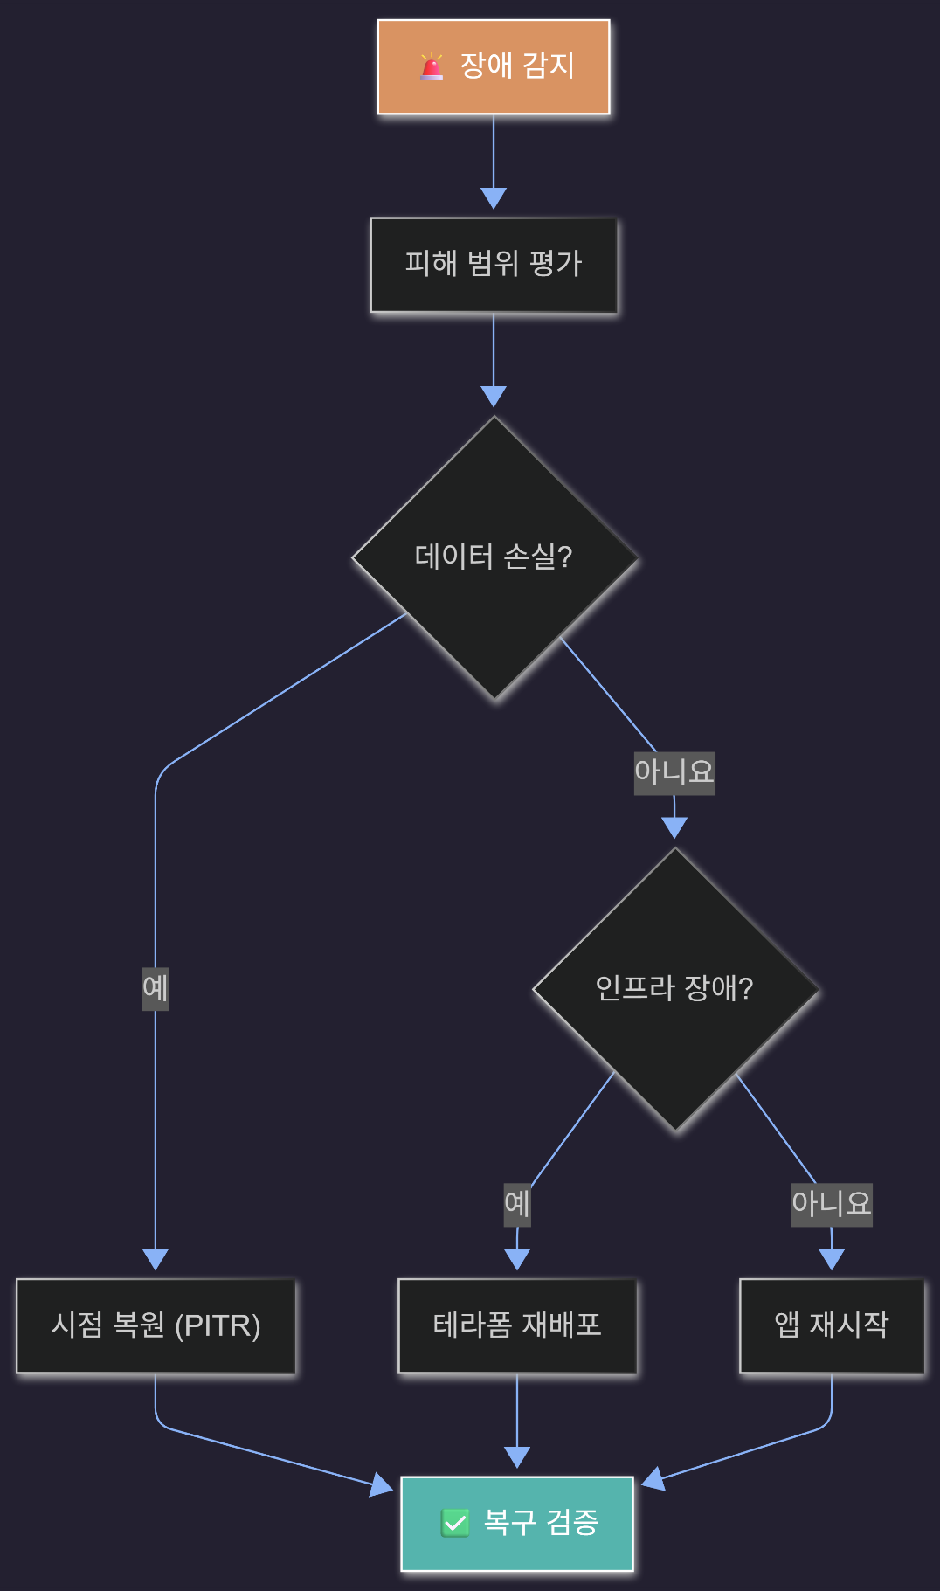

6.3 Azure Policy 및 규정 준수
Terraform을 통해 Azure Policy를 배포하여 거버넌스를 강제합니다.
Allowed Locations: “Korea Central” 외의 리전에 리소스 생성 시도 시 거부(Deny). 데이터 주권 준수.Enforce HTTPS: HTTP 접근을 허용하는 웹 앱 배포 시 거부.

6.4 IaC 보안 형상 관리
본 프로젝트는 tfsec과 같은 정적 분석 도구 도입 이전 단계에서도, 엄격한 절차적 통제를 통해 구성 불일치(Drift)와 보안 설정 누락을 방지했습니다.

1. State Locking (동시성 제어)
- 메커니즘: Azure Blob Storage의 Lease 기능을 활용하여 Terraform State 파일(tfstate)을 잠금(Lock) 처리합니다.
- 효과: 다수의 관리자가 동시에 배포를 시도할 경우, 먼저 실행된 프로세스가 Lease를 획득하고 다른 프로세스는 대기하거나 실패하게 함으로써 State의 정합성을 100% 보장합니다.

2. Plan Review & Apply (변경 통제)
- 절차: 모든 인프라 변경은 terraform plan -> Review -> terraform apply의 3단계를 엄격히 준수합니다.
- 검증: Plan 단계에서 생성되는 변경 사항 목록(Create/Update/Delete)을 육안으로 검토하여, 의도치 않은 리소스 삭제나 보안 그룹(NSG) 개방이 포함되어 있는지 확인 후 승인합니다.

3. No Manual Drift (불변성 유지)
- 원칙: Azure Portal(콘솔)을 통한 수동 리소스 변경을 원칙적으로 금지합니다.
- 대응: 만약 긴급 상황에서 수동 변경이 발생했더라도, 다음 배포 시 Terraform 코드가 Source of Truth가 되어 수동 변경분을 덮어씌움으로써(Correction), 항상 코드가 정의한 보안 상태를 유지합니다.

6.5 제한사항 및 환경 제약
본 프로젝트는 학습용 Azure 구독(Student Subscription) 환경에서 구축되었으며, 다음과 같은 제한사항이 존재합니다:

라이선스 제한
기능 | 상태 | 필요 라이선스 | 대안
조건부 액세스 | ❌ 불가 | Azure AD Premium P1 | Security Defaults
PIM | ❌ 불가 | Azure AD Premium P2 | 수동 역할 관리
JIT VM Access | ❌ 불가 | Defender for Servers P2 | NSG 수동 제어

권한 제한
기능 | 상태 | 필요 권한 | 비고
Microsoft Defender XDR 커넥터 | ❌ 불가 | Global Admin | Tenant 레벨 권한 필요 (통합 플랫폼 구성 실패)
Defender for Cloud 커넥터 | ✅ 가능 | Security Admin | Legacy 커넥터를 통해 우회 연동 성공 (Hybrid Mode)

비용 제한
서비스 | 상태 | 월 비용 | 비고
DDoS Protection Standard | ❌ 미배포 | $3,000+ | Basic Tier로 대체 (WAF로 L7 방어 보완)
VPN Gateway | ❌ 미배포 | $150-500 | 온프레미스 연동 시 도입 예정

6.6 비용 효율화 및 리소스 최적화 전략 (Cost Optimization)
클라우드 운영 비용(TCO)을 절감하기 위해 다음과 같은 전략을 수립하고 적용했습니다.

1. 스팟 인스턴스(Spot Instance) 배제 결정 (Trade-off)
- 고려사항: Spot Instance 사용 시 최대 90% 비용 절감이 가능.
- 의사결정: 데이터베이스 및 스테이트풀(Stateful) 애플리케이션의 데이터 안정성이 최우선이므로, 예기치 않은 중단을 방지하기 위해 비용이 더 들더라도 Standard/Premium SKU를 유지하기로 결정했습니다.

2. 미사용 리소스 정리 자동화 (Resource Cleanup)
- 문제: 테스트 목적으로 생성한 리소스(Public IP, Disk, NIC)가 삭제되지 않고 방치되어 비용인 발생하는 문제(Zombie Resources).
- 해결: az resource list --tag Purpose=Test 명령어를 기반으로 하는 정리 스크립트(Cleanup Script)를 작성하여, 프로젝트 종료 시 또는 매일 야간에 불필요한 리소스를 일괄 삭제하는 운영 프로세스를 정립했습니다.

7. 결론 및 향후 로드맵
본 백서는 Terraform 기반 Azure 보안 아키텍처 프로젝트의 기술적 성과를 집대성한 문서입니다. 우리는 294개 이상의 Azure 리소스를 코드로 정의하며, Zero Trust와 Defense-in-Depth 철학을 실제 운영 가능한 수준으로 구현했습니다.
본 프로젝트의 가장 큰 의의는 보안이 비즈니스의 걸림돌이 아닌, 안전한 가속 페달이 될 수 있음을 증명한 것입니다. 자동화된 보안 검사, 자가 치유되는 인프라, 그리고 빈틈없는 모니터링 체계는 비즈니스 로직이 안전한 환경 위에서 빠르게 혁신할 수 있도록 지원합니다.

향후 로드맵
- DevSecOps & CI/CD Pipeline: 현재 Terraform 인프라 배포는 자동화되었으나, GitHub Actions 또는 Azure DevOps를 도입하여 애플리케이션 배포까지 포함한 완전한 CI/CD 파이프라인을 구축합니다. 이때 tfsec, checkov 보안 검사를 파이프라인에 통합하여 배포 전 보안성을 자동 검증합니다.
- Automated Chaos Engineering: 시스템의 회복 탄력성을 극대화하기 위해, Chaos Mesh와 같은 도구를 도입하여 운영 환경에서 무작위로 장애를 주입하고 자동 복구 능력을 상시 검증하는 ’자동화된 카오스 엔지니어링 파이프라인’을 구축할 계획입니다.
- Container Migration (AKS): 현재 VMSS 기반의 애플리케이션을 AKS(Azure Kubernetes Service)로 마이그레이션하여, 컨테이너 보안, 서비스 메쉬(Service Mesh), 그리고 GitOps 기반의 운영 체계로 고도화할 예정입니다.
- Data Analytics Platform: 축적된 쇼핑몰 데이터와 보안 로그를 Azure Synapse Analytics로 통합하여, 비즈니스 인사이트 도출 및 보안 위협 예측 모델링(Machine Learning)을 수행할 수 있는 데이터 플랫폼으로 확장할 것입니다.

8. 부록 A: 주요 Terraform 코드

A.1 Azure Firewall Application Rules (modules/Hub/02_firewall.tf)
L7 계층에서 FQDN 기반으로 아웃바운드 트래픽을 제어하는 방화벽 정책 코드입니다.
resource "azurerm_firewall_policy_rule_collection_group" "fw_policy_rcg" {
name = "hub-fw-policy-rcg"
firewall_policy_id = azurerm_firewall_policy.fw_policy.id
priority = 100
# 애플리케이션 규칙: FQDN(도메인) 기반 트래픽 제어
application_rule_collection {
name = "app_rules"
priority = 100
action = "Allow"
# Windows 업데이트 도메인 허용
rule {
name = "Allow-Windows-Update"
protocols {
type = "Http"
port = 80
}
protocols {
type = "Https"
port = 443
}
source_addresses = ["*"]
destination_fqdns = ["*.update.microsoft.com", "*.windowsupdate.com"]
}
}
# 네트워크 규칙: IP/Port 기반 트래픽 제어
network_rule_collection {
name = "network_rules"
priority = 200
action = "Allow"
# DNS 포트 53 허용
rule {
name = "Allow-DNS"
protocols = ["UDP", "TCP"]
source_addresses = ["*"]
destination_addresses = ["*"]
destination_ports = ["53"]
}
# NTP(시간 동기화) 포트 123 허용
rule {
name = "Allow-NTP"
protocols = ["UDP"]
source_addresses = ["*"]
destination_addresses = ["*"]
destination_ports = ["123"]
}
# MySQL 포트 3306 허용 (DB 연결)
rule {
name = "Allow-MySQL"
protocols = ["TCP"]
source_addresses = ["*"]
destination_addresses = ["*"]
destination_ports = ["3306"]
}
# Redis 포트 6379, 6380 허용 (캐시 연결)
rule {
name = "Allow-Redis"
protocols = ["TCP"]
source_addresses = ["*"]
destination_addresses = ["*"]
destination_ports = ["6379", "6380"]
}
}
}

A.2 VMSS with Managed Identity (modules/Compute/01_web_vmss.tf)
Managed Identity를 할당하고 롤링 업데이트 정책을 적용한 VMSS 정의 코드입니다.
resource "azurerm_linux_virtual_machine_scale_set" "vmss" {
name = "web-vmss"
resource_group_name = var.rgname
location = var.loca
sku = "Standard_D2s_v3"
instances = 2
admin_username = var.admin_username
upgrade_mode = "Rolling" # 롤링 업데이트 모드 사용
# SSH 키 인증 방식 적용 (보안 강화)
admin_ssh_key {
username = var.admin_username
public_key = file("${path.module}/../../ssh/id_rsa_school.pub")
}
# OS 이미지: Rocky Linux 9 사용
source_image_reference {
publisher = "resf"
offer = "rockylinux-x86_64"
sku = "9-lvm"
version = "latest"
}
plan {
publisher = "resf"
product = "rockylinux-x86_64"
name = "9-lvm"
}
# OS 디스크 설정: 프리미엄 SSD 사용 (성능 최적화)
os_disk {
caching = "ReadOnly"
storage_account_type = "Premium_LRS"
}
network_interface {
name = "vmss-nic"
primary = true
ip_configuration {
name = "internal"
primary = true
subnet_id = var.vmss_subnet_id
load_balancer_backend_address_pool_ids = [var.lb_backend_pool_id]
}
}
# Managed Identity 할당 (Key Vault 접근용)
identity {
type = "UserAssigned"
identity_ids = [var.vmss_identity_id]
}
# VM 초기화 스크립트 실행 (웹 서버 설정 자동화)
extension {
name = "WebInitScript"
publisher = "Microsoft.Azure.Extensions"
type = "CustomScript"
type_handler_version = "2.1"
settings = jsonencode({
script = base64encode(templatefile("${path.module}/../../scripts/web_init.tftpl", { ... }))
})
}
# 롤링 업데이트 정책 설정
rolling_upgrade_policy {
max_batch_instance_percent = 20 # 한 번에 20%씩 업데이트
max_unhealthy_instance_percent = 100 # 비정상 인스턴스 허용 비율
max_unhealthy_upgraded_instance_percent = 100 # 업데이트 중 비정상 허용 비율
pause_time_between_batches = "PT0S" # 배치 사이 대기 시간
}
}

9. 부록 B: Sentinel KQL 라이브러리
Sentinel 탐지 규칙에 사용된 실제 Kusto Query Language(KQL) 코드 모음입니다.

B.1 SSH Brute Force Detection
// SSH Brute Force Attack
// 5분 내에 3회 이상의 로그인 실패가 발생한 출발지 IP를 식별합니다.
Syslog
| where Facility == "auth" or Facility == "authpriv"
| where SyslogMessage contains "Failed password"
| extend AttackerIP = extract(@"from\s+(\d+\.\d+\.\d+\.\d+)", 1, SyslogMessage)
| extend TargetUser = extract(@"for\s+(invalid\s+user\s+)?(\w+)", 2, SyslogMessage)
| summarize FailedAttempts = count(), TargetUsers = make_set(TargetUser)
by Computer, AttackerIP, Bin = bin(TimeGenerated, 5m)
| where FailedAttempts > 3
| project TimeGenerated = Bin, Computer, AttackerIP, FailedAttempts, TargetUsers

B.2 Break Glass Account Protection
// Emergency Account Login Detection
// 비상용 계정(Break Glass Account)이 사용되었을 때 즉시 알림을 발생시킵니다.
SigninLogs
| where UserPrincipalName contains "breakglass" or UserPrincipalName contains "admin-emergency" // 비상 계정 식별
| where ResultType == 0 // 0 means Success (로그인 성공인 경우만)
| project TimeGenerated, UserPrincipalName, IPAddress, Location, AppDisplayName, UserAgent // 주요 정보만 출력

B.3 WAF SQL Injection Detection
// AzureDiagnostics Table에서 WAF 로그 분석
AzureDiagnostics
| where ResourceType == "APPLICATIONGATEWAYS" // App Gateway 리소스만 필터링
| where OperationName == "ApplicationGatewayFirewall" // WAF 로그 선택
| where ruleGroup_s == "REQUEST-942-APPLICATION-ATTACK-SQLI" // OWASP SQLi Rule Group (규칙 ID)
| summarize AttackCount = count() by clientIp_s, requestUri_s, ruleId_s // 공격자 IP, 대상 URI, 규칙 ID별 카운트
| top 10 by AttackCount // 상위 10개 공격 트래픽 추출

